Tutorial Peer to Peer Nirkabel Untuk Pemula

Yunarsiasti Cambodiani
yunar210992@gmail.com
http://yunarsiasticambodiani.blogspot.com

Lisensi Dokumen:
Copyright © 2003-2007 IlmuKomputer.Com
Seluruh dokumen di IlmuKomputer.Com dapat digunakan, dimodifikasi dan disebarkan secara bebas untuk tujuan bukan komersial (nonprofit), dengan syarat tidak menghapus atau merubah atribut penulis dan pernyataan copyright yang disertakan dalam setiap dokumen. Tidak diperbolehkan melakukan penulisan ulang, kecuali mendapatkan ijin terlebih dahulu dari IlmuKomputer.Com.

Peer to Peer atau ujung ke ujung dalam Bahasa Inggris yang pertama kali dipopulerkan oleh aplikasi sharing file ataupun sharing folder seperti Napster yang merupakan jaringan jasa penyedia musik yang asalnya merupakan jasa file sharing yang didirikan oleh Shawn Fanning.Pada konteks ini teknologi P2P memungkinkan para pengguna untuk berbagi, mencari dan mengunduh berkas. Ada 2 cara pengaplikasian peer to peer ini, yang pertama dengan menggunakan media kabel UTP cross ke sesama PC maupun laptop, dan kedua dengan memanfaatkan fasilitas wireless yang ada pada laptop. Pengaplikasian peer to peer dengan media wireless ini lah yang disebut dengan adhoc.

Pendahuluan
Jaringan wireless Ad hoc adalah kumpulan node wireless mobile yang secara dinamis keberadaannya tanpa menggunakan jaringan infrastruktur yang ada atau administrasi yang terpusat. Jaringan wireless Ad Hoc dapat juga dikatakan sebagai desentraslisasi jaringan wireless.
Jaringan wireless memiliki kelebihan :
- Mobility
Wireless menawarkan kemudahan akses pengguna terutama untuk mobile user. Mobilitas semacam ini sangat mendukung produktivitas dan peningkatan kualitas pelayanan apabila dibandingkan dengan jaringan kabel
- Installation Speed and Simplicity
Proses instalasi wireless sangatlah cepat dan sangat mudah dan bisa mengeliminasi kebutuhan penarikan kabel yang melalui atap atau pun tembok.
- Installation Flexibility
Teknologi wireless memungkinkan suatu jaringan untuk bisa mencapai tempat-tempat yang tidak dapat dicapai dengan jaringan kabel.
- Reduced Cost-of-Ownership
Meskipun investasi awal yang dibutuhkan oleh wireless LAN untuk membeli perangkat hardware bisa lebih tinggi daripada biaya yang dibutuhkan oleh perangkat wired LAN hardware, namun bila diperhitungkan secara keseluruhan, instalasi dan life-cycle costnya, maka secara signifikan lebih murah. Dan bila digunakan dalam lingkungan kerja yang dinamis yang sangat membutuhkan seringnya pergerakan dan perubahan yang sering maka keuntungan jangka panjangnya pada suatu wireess LAN akan jauh lebih besar bila dibandingkan dengan wired LAN.
- Scalability
Sistem wireless LAN bisa dikonfigurasikan dalam berbagai macam topologi untuk memenuhi kebutuhan pengguna yang beragam. Konfigurasi dapat dengan mudah diubah Mulai dari jaringan peer-to-peer yang sesuai untuk jumlah pengguna yang kecil sampai ke full infrastructure network yang mampu melayani ribuan user dan memungkinkan roaming dalam area yang luas.
Setiap teknologi pasti memiliki kekurangannya masing - masing, begitu pula dengan wireless yang memiliki kekurangan diantara alain:
- Biaya peralatan cukup mahal.
- Delay cukup besar ,masalah propagansi radio (terhalang terpantul , dan banyak sember intrepensi)kelemahan-kelemahan ini bisa diataso dengan tekhnik modulasi, antena diversitytekhnik spread spectrum.
- Kapasitas jaringan mempunyai keterbatasanspetrum pita frekuensi tidak dapat diperlebar.
- Kerahasian dan keamanan data kurang baik .

- MEMBUAT JARINGAN AD-HOC PADA SISTEM OPERASI XP
  - Buka Network Connections kemudian klik kanan pada Wireless Network Connection – Properties.
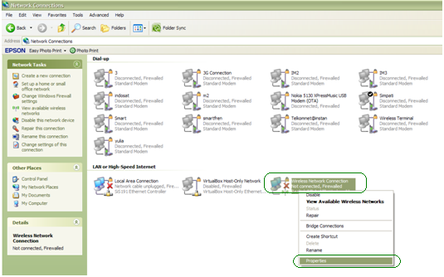

  - Buka Wireless Networks – Add.
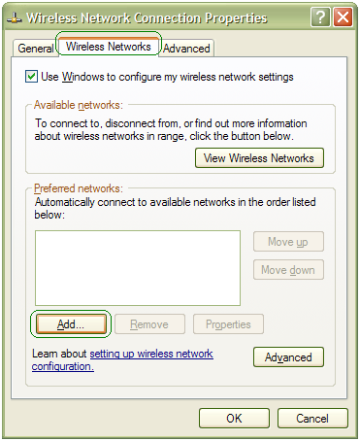
  - Kemudian setelah tampil jendela Wireless network properties, masukkan data seperti berikut – Ok.
Network name (SSID) : TK2C-22
Network Authentication : Open
Data encryption : WEP
Network key : Ojolali12345.
Confirm network key : Ojolali12345.
Uncheck pada The key is provide for me automatically
Check pada This is a computer-to-computer(ad hoc)network, wireless access points are not used
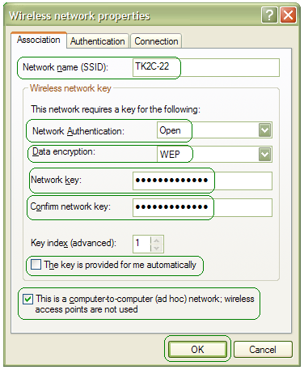
  - Maka akan muncul tampilan seperti berikut – Ok.
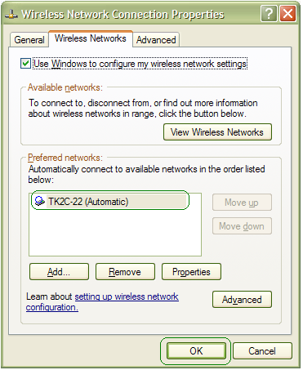
  - Setelah komputer lain masuk ke Ad-Hoc TK2C-22 yang telah dibuat, maka Wireless Network Connection akan menunjukkan status Connected.
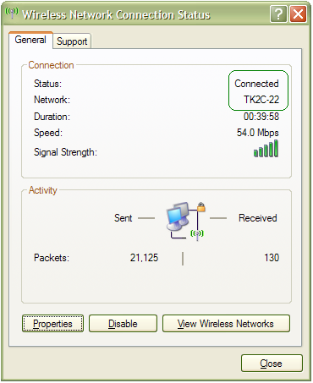
  - Kemudian akan terlihat komputer mana saja yang terhubung dengan Ad-Hoc TK2C-22 seperti gambar berikut.
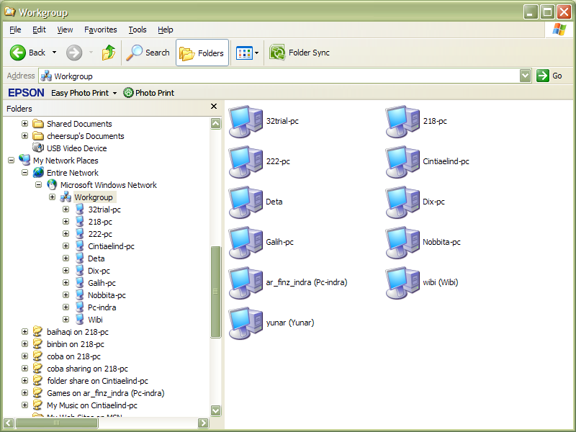

- SHARING FOLDER
  - Lakukan Sharing Folder dari komputer lain yang terhubung pada Ad-Hoc TK2C-22.
  - Kemudian masuk ke komputer dan pilih data yang akan di download.
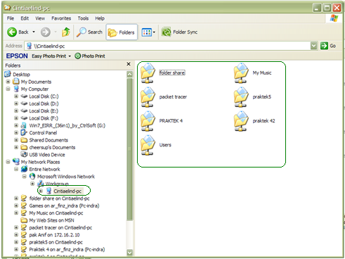
  - Lakukan pengkopian ke folder dalam komputer.
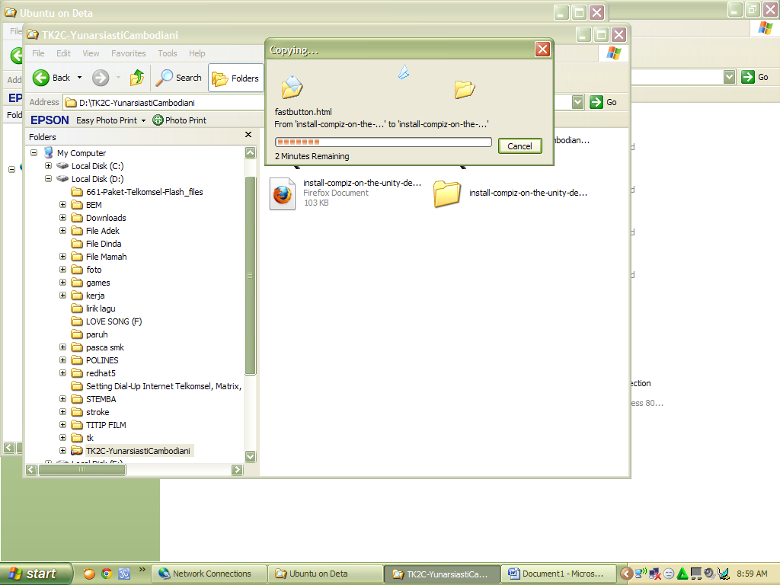
  - Lakukan Sharing Folder dari komputer ke komputer lain yang terhubung pada Ad-Hoc TK2C-22, dengan mengkopikan data dari komputer yang akan di upload.
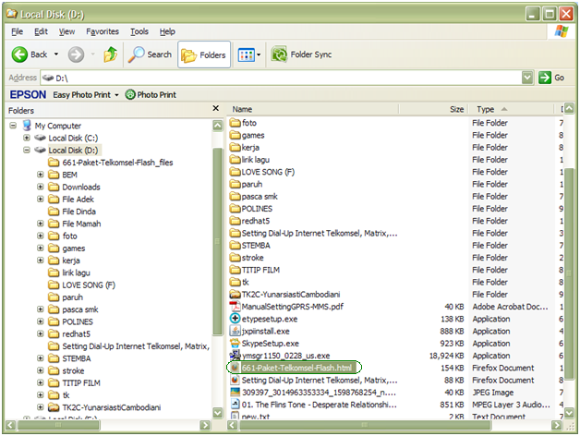
  - Kemudian Paste dalam folder komputer lain yang terhubung pada Ad-Hoc TK2C-22.
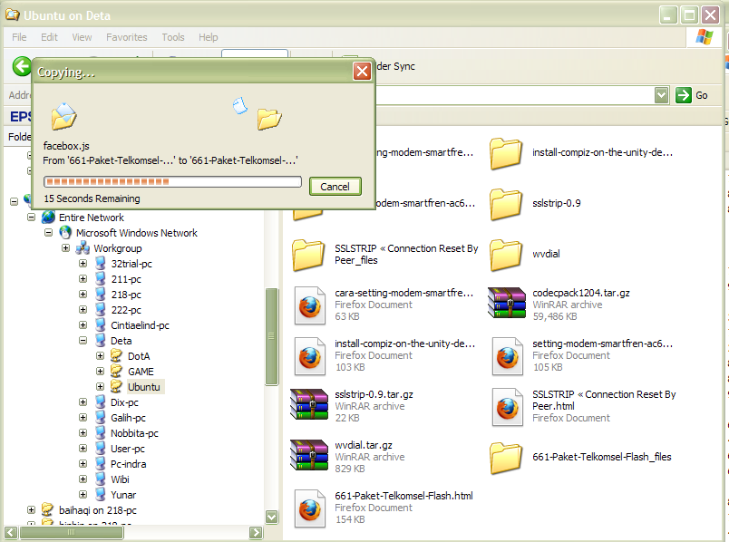
  - Kemudian akan tampil, tampilan sebagai berikut.
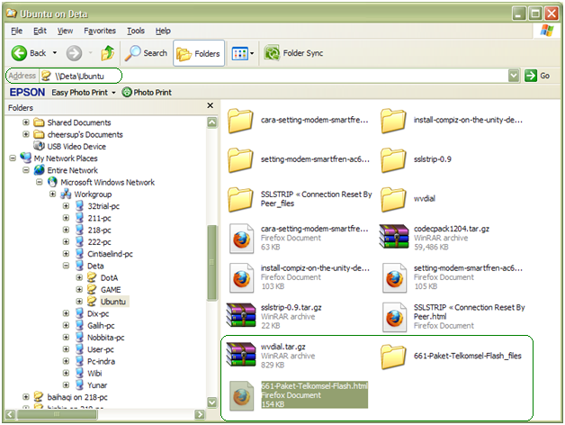

Sekian referensi Tutorial Peer to Peer Nirkabel Untuk Pemula yang dapat saya sharingkan pada kesempatan ini. Yang perlu diperhatikan adalah dalam memasukkan Network key, yaitu harus terdapat karakter A-Z, a-z, 1-0, dan tanda baca “.,:;” dan paling sedikit harus terdapat 12karakter.

Referensi
Praktek Ad hoc 14 September 2012, Bella Fuziati, 2012, Pengertian Kelebihan Kekurangan Wireless, Agus Kurniawan, 2010, Mengenal Jaringan Wireless Ad Hoc.

Biografi Penulis

Yunarsiasti Cambodiani. Berstatus sebagai Mahasiswi POLITEKNIK NEGERI SEMARANG Program Study Teknik Telekomunikasi 2011. Lahir di Jakarta, 21 September 1992 kemudian melanjutkan study di Semarang sejak SD hingga saat ini. Mendapatkan penghargaan Juara 1 renang putri tahun 2000-2001, Juara 1 Design E-bulletin tahun 2009 tingkat Provinsi. Baca pula referensi saya di http:// yunarsiasticambodiani.blogspot.com secara gratis tanpa pungutan pajak.

